費氏數列 遞迴函數與非遞迴函數執行時間之比較

要另外計算時間的原因:

在編譯的時候會耗掉多數的時間 造成計算數列時間上的誤差

1. Recursion

#include <iostream>

#include <time.h> /* clock_t, clock, CLOCKS_PER_SEC */

using namespace std;

double Fi (int in)

{

double out =0;

if (in==1||in==2)

return 1;

else

return Fi(in-1)+Fi(in-2);

}

int main ()

{

int input;

clock_t t;

cout<<"費氏數列"<<endl;

cin>>input;

t = clock();

cout<<endl<<"Calculating..."<<endl;

cout<<Fi (input)<<endl;

t = clock() - t;

cout<<"Time: "<<((float)t)/CLOCKS_PER_SEC<<"s"<<endl;

return 0;

}

第45個數值:

執行時間 12.432秒

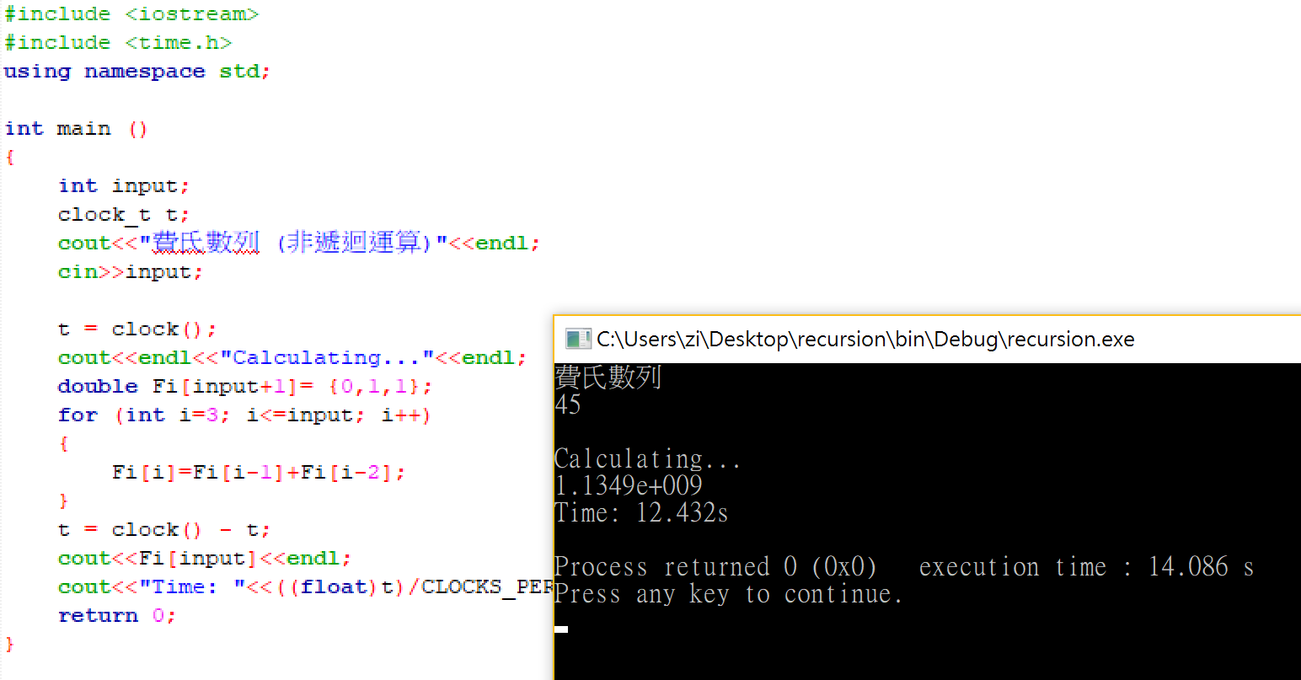

1. Non-Recursive

#include <iostream>

#include <time.h>

using namespace std;

int main ()

{

int input;

clock_t t;

cout<<"費氏數列 (非遞迴運算)"<<endl;

cin>>input;

t = clock();

cout<<endl<<"Calculating..."<<endl;

double Fi[input+1]= {0,1,1};

for (int i=3; i<=input; i++)

{

Fi[i]=Fi[i-1]+Fi[i-2];

}

t = clock() - t;

cout<<Fi[input]<<endl;

cout<<"Time: "<<((float)t)/CLOCKS_PER_SEC<<"s"<<endl;

return 0;

}

第45個數值:

執行時間 0.001秒

